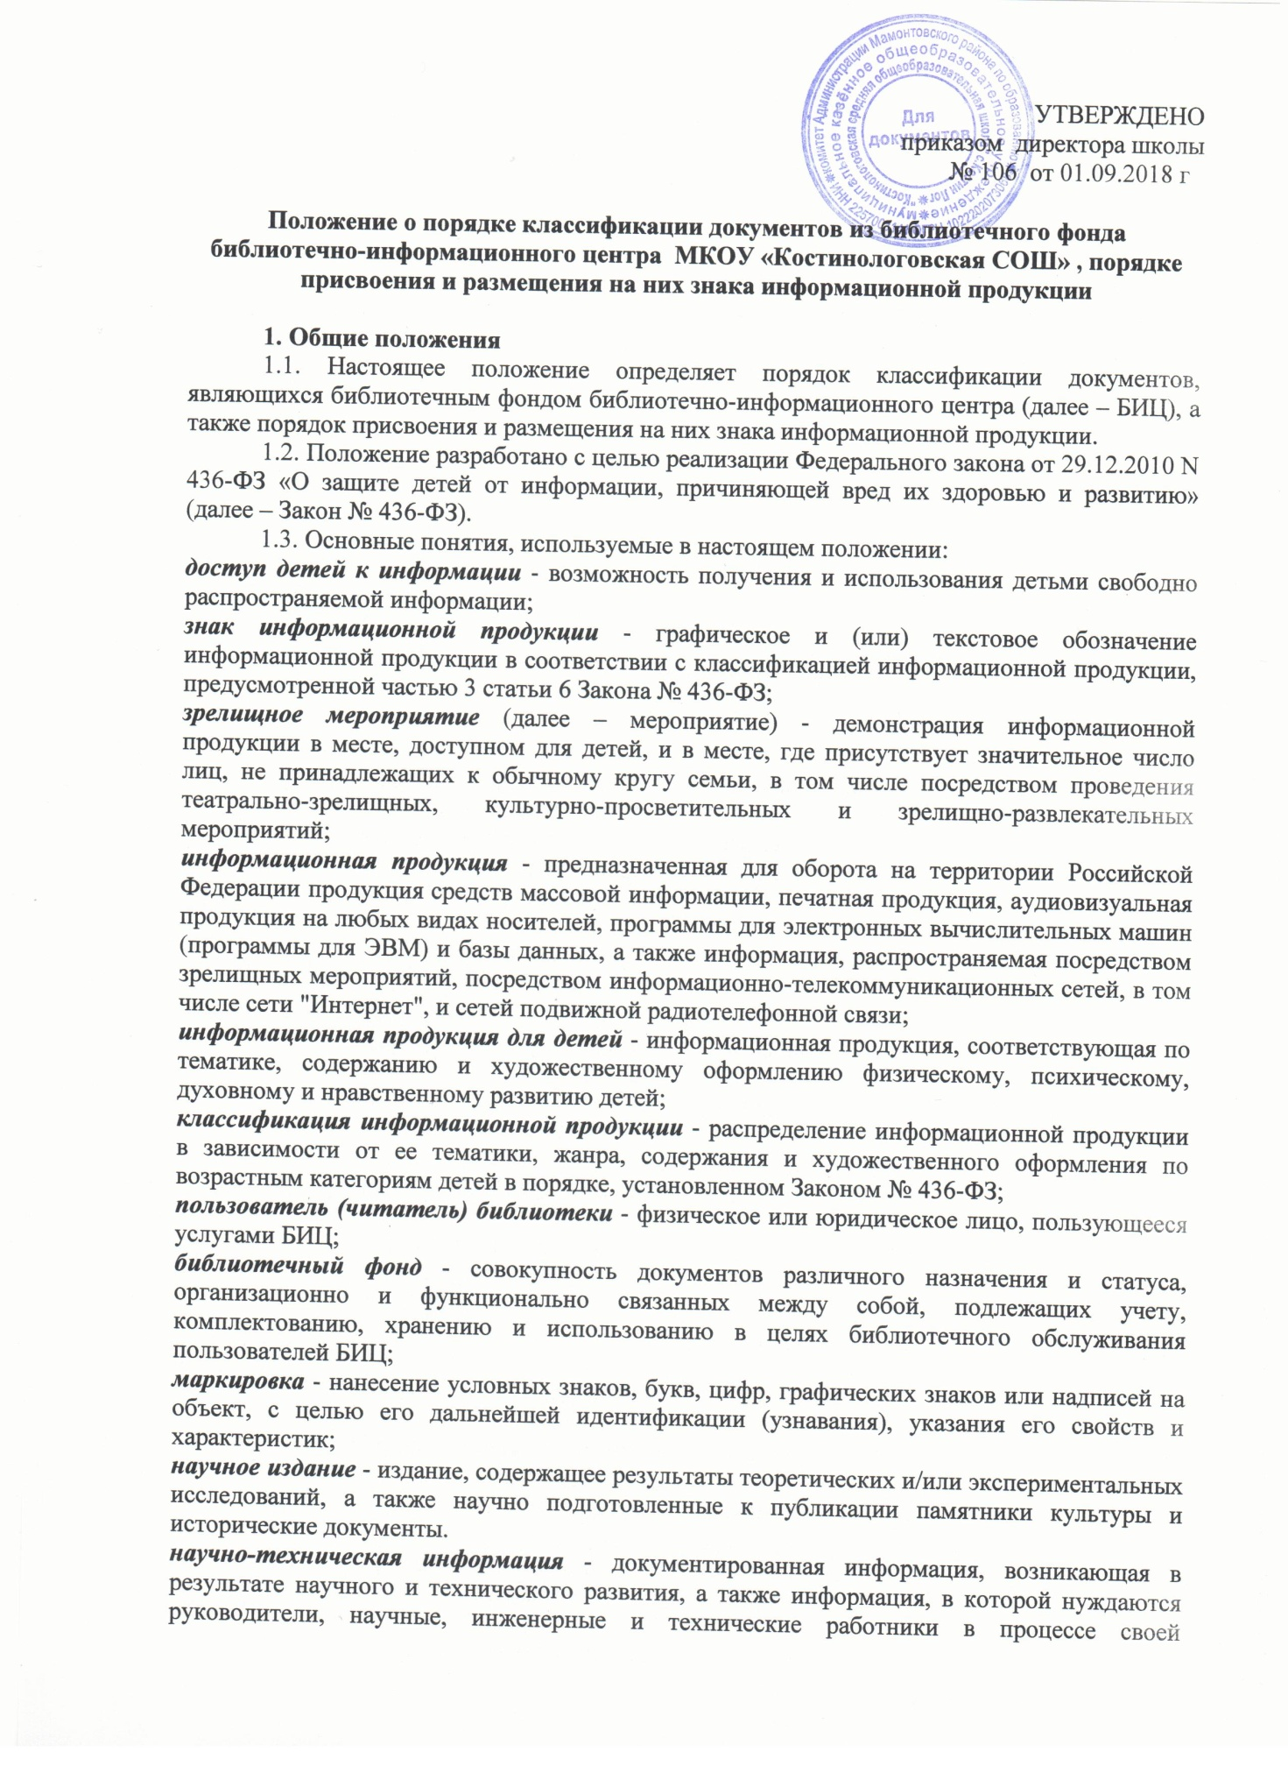

деятельности, включая специализированную экономическую и нормативно-правовую информацию.
оборот информационной продукции — предоставление и (или) распространение информационной продукции, включая ее выдачу из фондов общедоступных библиотек, публичный показ, публичное исполнение (в том числе посредством зрелищных мероприятий), распространение посредством информационно-телекоммуникационных сетей, в том числе сети "Интернет".
статистическая информация – цифровая информация в виде числовых рядов различных показателей, прогнозных моделей и оценок.
эксперт - лицо, отвечающее требованиям настоящего Федерального закона и привлекаемое для проведения экспертизы информационной продукции и дачи экспертного заключения или осуществления классификации информационной продукции и проведения ее экспертизы.
1.4. Настоящее положение не распространяется на информационную продукцию:
1) издания, содержащие научную, научно-техническую, статистическую информацию (п. 1 ч. 2 ст. 1 Закона № 436-ФЗ);
2)информационную продукцию, имеющую значительную историческую,художественную или иную культурную ценность для общества (п. 3 ч. 2 ст. 1 Закона №436-ФЗ). К ним относятся:
- художественные произведения российских и зарубежных авторов, получившие общественное признание, подпадающие под признаки классической литературы;
- произведения, входящие в школьную программу и рекомендованные в учебных пособиях для внеклассного чтения; (относятся к рекомендуемым или допускаемым к использованию в образовательном процессе и выдаются читателям без дополнительной классификации).
- нотные издания (за исключением нотных изданий, содержащих тексты на произведения эстрадной музыки второй половины XX века и до настоящего времени);
- вокальная музыка (за исключением вокальных произведений, относящихся к музыкальным течениям второй половины XX века и до настоящего времени);
- издания, содержащие фотографии или репродукции произведений изобразительного искусства, архитектуры, скульптуры, декоративно-прикладного творчества (в т.ч. их элементы).
3) учебники, учебные пособия, рекомендуемые или допускаемые к использованию в образовательном процессе (п. 1 ч. 4 ст. 11 Закона № 436-ФЗ);
4) издания, содержащие информацию о состоянии окружающей среды (п. 2 ч. 2 ст. 1 Закона № 436-ФЗ);
5) недопустимость ограничения доступа к которой установлена Федеральным законом от 27.07.2006 N 149-ФЗ «Об информации, информационных технологиях и о защите информации», а именно к:
- нормативным правовым актам, затрагивающим права, свободы и обязанности человека и гражданина, а также устанавливающим правовое положение организаций и полномочия государственных органов, органов местного самоуправления;
- информации о деятельности государственных органов и органов местного самоуправления, а также об использовании бюджетных средств;
- информации, накапливаемой в открытых фондах библиотек, музеев и архивов, а также в государственных, муниципальных и иных информационных системах, созданных или предназначенных для обеспечения граждан (физических лиц) и организаций такой информацией.
1.5. Знаком информационной продукции не маркируется следующая информационная продукция:
- учебники и учебные пособия, рекомендуемые или допускаемые к использованию в образовательном процессе в соответствии с законодательством Российской Федерации в области образования, обучающие издания по технике рисунка, живописи, скульптуры;
- информационная продукция, демонстрируемая посредством зрелищных мероприятий;
- периодические печатные издания, специализирующиеся на распространении информации общественно-политического или производственно-практического характера;
- иные материалы, являющиеся частью библиотечного фонда, а именно: нотные издания, не содержащие текстовой информации, инструментальная музыка.
При определении печатных изданий, не подлежащих классификации и нанесению знака информационной продукции (маркировке), может быть использована Библиотечно-библиографическая классификация (все разделы ББК 2-7; в разделе ББК 8 подразделы 80, 81, 82, 83, далее 85, 86, 87, 88; в разделе ББК 9 подраздел 91).
Ввиду того, что в настоящее время четкое определение понятия продукции, имеющей значительную историческую, художественную или иную культурную ценность для общества, отсутствует, так как нет критериев отнесения изданий к такого рода продукции, впредь до разработки соответствующих рекомендаций экспертной комиссией Роскомнадзора (протокол от 16.01.2013 г.) к изданиям данной категории следует относить произведения древнерусской литературы, литературы древнего мира (литература Древнего Востока, античная литература), а также произведения российских и зарубежных авторов до первой четверти XX века, получившие общественное признание, всемирную известность, признанных (временем и специалистами) выразителями сущности определенных направлений в искусстве, литературных течений, создателей произведений канонических в рамках жанра и т. п.
1.6. Прочая информационная (печатная) продукция, относимая к разделу ББК 84, поступившая в фонды библиотеки без знака информационной продукции, подлежит обязательной классификации и маркировке.
2. Порядок классификации документов из библиотечного фонда
2.1. Классификация информационной продукции, входящей в состав библиотечного фонда, осуществляется в соответствии с требованиями Закона № 436-ФЗ БИЦ самостоятельно.
2.2. Классификация и маркировка информационной продукции, поступившей в библиотечный фонд после 1 сентября 2012 года и не имеющей соответствующей маркировки, осуществляется сотрудниками БИЦ в процессе обработки документов при получении.
2.2.1.Классификация и маркировка документов библиотечного фонда, находящихся на постоянном хранении, осуществляется сотрудниками БИЦ в режиме текущей деятельности.
2.2.2. В случае, если хранящиеся документы не имели маркировки на момент выдачи читателю, маркировка осуществляется в момент выдачи документа читателю.
2.2.3. В случае, если классификация документа вызывает затруднение у сотрудников и невозможно однозначно классифицировать издание, то данный документ передается на экспертизу Комиссии по возрастной классификации информационной продукции. Решение о присвоении знака информационной продукции оформляется протоколом, который хранится в БИЦ.
2.3. Классификации и маркировке не подлежат документы библиотечного фонда, указанные в п. 1.4 и 1.5 настоящего положения.
2.4. Знак информационной продукции на печатных изданиях наносится на полосу издания, содержащую выходные сведения, и по размеру не должен быть меньше шрифтов, используемых на полосе издания. Знак информационной продукции на аудиовизуальные, электронные издания наносится на упаковку. Электронные версии печатного издания, аудиокниги должны иметь знак информационной продукции, идентичный знаку, указываемому в печатной версии издания.
2.5. Сотрудники БИЦ, а так же члены Комиссии при осуществлении классификации информационной продукции оценивают:
- ее тематику, жанр, содержание и художественное оформление;
- особенности восприятия содержащейся в ней информации детьми определенной возрастной категории;
- вероятность причинения содержащейся в ней информацией вреда здоровью и (или) развитию детей.
2.6. Классификация информационной продукции осуществляется в соответствии с требованиями Закона № 436-ФЗ по следующим категориям информационной продукции с последующей маркировкой следующими знаками:
- информационная продукция для детей, не достигших возраста шести лет – «0+»;
- информационная продукция для детей, достигших возраста шести лет – «6+»;
- информационная продукция для детей, достигших возраста двенадцати лет – «12+»;
- информационная продукция для детей, достигших возраста шестнадцати лет – «16+»;
- информационная продукция, запрещенная для детей (информационная продукция, содержащая информацию, предусмотренную частью 2 статьи 5 Закона № 436-ФЗ) – «18+».
2.7. При классификации информационной продукции сотрудники БИЦ исходят из требований, описанных в ст. 7, 8, 9, 10 Закона № 436-ФЗ.
Критерии классификации информационной продукции:
0+
Информационная продукция, содержащая информацию, не причиняющую вреда здоровью и (или) развитию детей (в том числе информационная продукция, содержащая оправданные ее жанром и (или) сюжетом эпизодические ненатуралистические изображение или описание физического и (или) психического насилия (за исключением сексуального насилия) при условии торжества добра над злом и выражения сострадания к жертве насилия и (или) осуждения насилия).
6+
Информационная продукция 0+, а также информационная продукция, содержащая оправданные ее жанром и (или) сюжетом:
1) кратковременные и ненатуралистические изображение или описание заболеваний человека (за исключением тяжелых заболеваний) и (или) их последствий в форме, не унижающей человеческого достоинства;
2) ненатуралистические изображение или описание несчастного случая, аварии, катастрофы либо ненасильственной смерти без демонстрации их последствий, которые могут вызывать у детей страх, ужас или панику;
3) не побуждающие к совершению антиобщественных действий и (или) преступлений эпизодические изображение или описание этих действий и (или) преступлений при условии, что не обосновывается и не оправдывается их допустимость и выражается отрицательное, осуждающее отношение к лицам, их совершающим.
12+
Информационная продукция 6+, а также информационная продукция, содержащая оправданные ее жанром и (или) сюжетом:
1) эпизодические изображение или описание жестокости и (или) насилия (за исключением сексуального насилия) без натуралистического показа процесса лишения жизни или нанесения увечий при условии, что выражается сострадание к жертве и (или) отрицательное, осуждающее отношение к жестокости, насилию (за исключением насилия, применяемого в случаях защиты прав граждан и охраняемых законом интересов общества или государства);
2) изображение или описание, не побуждающие к совершению антиобщественных действий (в том числе к потреблению алкогольной и спиртосодержащей продукции, пива и напитков, изготавливаемых на его основе, участию в азартных играх, занятию бродяжничеством или попрошайничеством), эпизодическое упоминание (без демонстрации) наркотических средств, психотропных и (или) одурманивающих веществ, табачных изделий при условии, что не обосновывается и не оправдывается допустимость антиобщественных действий, выражается отрицательное, осуждающее отношение к ним и содержится указание на опасность потребления указанных продукции, средств, веществ, изделий;
3) не эксплуатирующие интереса к сексу и не носящие возбуждающего или оскорбительного характера эпизодические ненатуралистические изображение или описание половых отношений между мужчиной и женщиной, за исключением изображения или описания действий сексуального характера.
16+
Информационная продукция 12+, а также информационная продукция, содержащая оправданные ее жанром и (или) сюжетом:
1) изображение или описание несчастного случая, аварии, катастрофы, заболевания, смерти без натуралистического показа их последствий, которые могут вызывать у детей страх, ужас или панику;
2) изображение или описание жестокости и (или) насилия (за исключением сексуального насилия) без натуралистического показа процесса лишения жизни или нанесения увечий при условии, что выражается сострадание к жертве и (или) отрицательное, осуждающее отношение к жестокости, насилию (за исключением насилия, применяемого в случаях защиты прав граждан и охраняемых законом интересов общества или государства);
3) информация о наркотических средствах или о психотропных и (или) об одурманивающих веществах (без их демонстрации), об опасных последствиях их потребления с демонстрацией таких случаев при условии, что выражается отрицательное или осуждающее отношение к потреблению таких средств или веществ и содержится указание на опасность их потребления;
4) отдельные бранные слова и (или) выражения, не относящиеся к нецензурной брани;
5) не эксплуатирующие интереса к сексу и не носящие оскорбительного характера изображение или описание половых отношений между мужчиной и женщиной, за исключением изображения или описания действий сексуального характера.
2.8. В соответствии с частью 2 статьи 5 закона № 436-ФЗ информационная продукция, содержащая информацию, запрещенную для распространения среди детей, выраженная в печатной форме — размещается в отдельно выделенной для обслуживания взрослых читателей зоне, имеющей маркировку на стеллажах «18+», или находится на постоянном хранении в отделе хранения фондов и выдается по требованию только пользователю библиотеки, достигшему 18 лет при предъявлении им читательского билета.
В залах открытого доступа общедоступных библиотек (в случае их доступности для лиц младше 18 лет), где размещена продукция, распространение которой среди детей определенных возрастных категорий ограничено согласно утвержденным Минкомсвязи РФ Рекомендациям по применению федерального закона от 29 декабря 2010 г. № 436-ФЗ «О защите детей от информации, причиняющей вред их здоровью и развитию» в отношении печатной (книжной) продукции», знак информационной продукции и (или) текстовое предупреждение об ограничении распространения указываются на полосе издания, содержащей выходные сведения.
Информационная продукция, выраженная в электронной форме, доступна только на автоматизированных рабочих местах, предназначенных для читателей в зале электронных ресурсов с установленной системой Интернет-фильтрации.
2.9. К информации, запрещенной для распространения среди детей, относится информация:
1) побуждающая детей к совершению действий, представляющих угрозу их жизни и (или) здоровью, в том числе к причинению вреда своему здоровью, самоубийству;
2) способная вызвать у детей желание употребить наркотические средства, психотропные и (или) одурманивающие вещества, табачные изделия, алкогольную и спиртосодержащую продукцию, пиво и напитки, изготавливаемые на его основе, принять участие в азартных играх, заниматься проституцией, бродяжничеством или попрошайничеством;
3) обосновывающая или оправдывающая допустимость насилия и (или) жестокости либо побуждающая осуществлять насильственные действия по отношению к людям или животным, за исключением случаев, предусмотренных настоящим Федеральным законом;
4) отрицающая семейные ценности и формирующая неуважение к родителям и (или) другим членам семьи;
5) оправдывающая противоправное поведение;
6) содержащая нецензурную брань;
7) содержащая информацию порнографического характера.
3. Порядок классификации информационной продукции, демонстрируемой во время проведения мероприятий
3.1. Вся информационная продукция, используемая во время проведения мероприятий, подлежит классификации.
К информационной продукции, используемой во время проведения мероприятия относятся: издательская продукция (пропагандирующая чтение и услуги библиотеки), распространяемая среди читателей, презентационные, видеоматериалы, являющиеся иллюстрацией к проводимому мероприятию, элементы, используемые при оформлении книжных выставок.
3.2. Классификация информационной продукции осуществляется сотрудниками библиотеки – разработчиками мероприятия с учетом требований Закона № 436-ФЗ.
3.3. Ответственность за классификацию мероприятия лежит на сотруднике БИЦ – разработчика мероприятия.
3.4. Знак информационной продукции проставляется на макете рекламного объявления, программе мероприятий сотрудником БИЦ – разработчиком мероприятия и удостоверяется его подписью.
3.5. В случае демонстрации нескольких видов информационной продукции для детей разных возрастных категорий указанный знак информационной продукции проставляется напротив названия каждого мероприятия.
3.6. Демонстрация посредством мероприятия информационной продукции, содержащей информацию, предусмотренную статьей 5 Закона № 436-ФЗ, предваряется непосредственно перед началом мероприятия звуковым сообщением о недопустимости или об ограничении присутствия на такой демонстрации детей соответствующих возрастных категорий.

